循环结构

while
当型循环，当满足指定的条件时，循环执行相应的语句块

语法
while(条件){
循环体
}

流程
先进行条件判断，满足条件，执行循环体
再进行条件判断，满足条件，执行循环体
。。。。。
再进行条件判断，不满足条件，退出循环。

应用1计算100以内的整数和
$i = 1;
$sum = 0;
while($i<=100){
$sum = $sum + $i;
$i++;
}
echo $sum;

1<=100 true
$sum = 0 + 1 ; $sum = 1;
$i =2

2<=100 true
$sum = 1 + 2 ; $sum = 3;
$i =3

3<=100 true
$sum = 3 + 3 ; $sum = 6;
$i =4

.....

99<=100 true
$sum = ????+ 99 ;
$i=100

100<=100 true
$sum = ????+ 100 ;
$i=101

101<=100 false
退出循环

应用2百钱买百鸡

鸡翁一值钱五，鸡母一值钱三，鸡雏三值钱一。百钱买百鸡，问鸡翁、鸡母、鸡雏各几何？
--张建丘《算经》
假设 公鸡数x, 母鸡数为y,小鸡数为z;
5x+ 3y +z*1/3 = 100 ①
x +y + z =100 ②
②*3 -1 消y
3x + 3y + 3z = 300;
5x+ 3y +z*1/3 = 100
-2x + z*8/3 = 200;
z = 75 +x*3/4;
y = 100 -x -z;
y = 100 -x -75-x*3/4
= 25-7/4x >0
0 =< x <=14

do while 循环

语法
do{
循环体
}while(条件);

流程
先执行循环体，然后进行条件判断，如果满足条件，继续执行循环体。

while 和do while的区别
初始条件不满足，do while 执行一次循环体，while则不执行。
应用
求两个数的最大公约数。更项取余，直到余数为零。
8 4
$num1 $num2 $mod
8 % 4 0
8 3
$num1 $num2 $mod
8 % 3 2
3 2 1
2 1 0

$num1 = 48;
$num2 = 38;
do{
$mod = $num1 % $num2;
$num1 = $num2;
$num2 = $mod;
}while($mod != 0);

echo "最大公约数".$num1;

循环体结构
一个循环的几个要素
初始值： 循环变量的初始化值
条件表达式：循环满足的条件
循环体： 循环执行的动作
步进值：循环的递增量
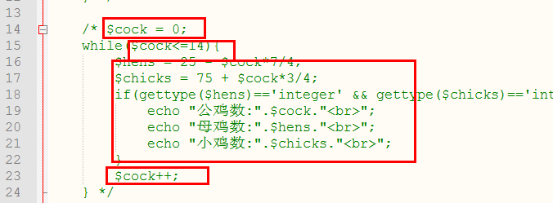

for循环

语法
for(初始化表达式;条件表达式;增量表达式){
循环体
}

应用九九乘法表

1*1=1
1*2=2 2*2=4
1*3=3 2*3=6 3*3=9
1*4=4 2*4=8 3*4=12 4*4=16
1*5=5 2*5=10 3*5=15 4*5=20 5*5=25
1*6=6 2*6=12 3*6=18 4*6=24 5*6=30 6*6=36
1*7=7 2*7=14 3*7=21 4*7=28 5*7=35 6*7=42 7*7=49
1*8=8 2*8=16 3*8=24 4*8=32 5*8=40 6*8=48 7*8=56 8*8=64
1*9=9 2*9=18 3*9=27 4*9=36 5*9=45 6*9=54 7*9=63 8*9=72 9*9=81
for($j=1;$j<=9;$j++){
for($i=1;$i<=$j;$i++){
echo $i.'*'.$j.'=',$i*$j;
echo '&nbsp&nbsp';
}
echo "<br>";
}

break和continue
break :跳出当前循环，终止for循环。
当前循环体重break语句后面的代码不执行。
continue ：跳过当前循环体的执行，继续下次循环
break n 实现跳出指定层次的循环。
break 默认跳出一层循环
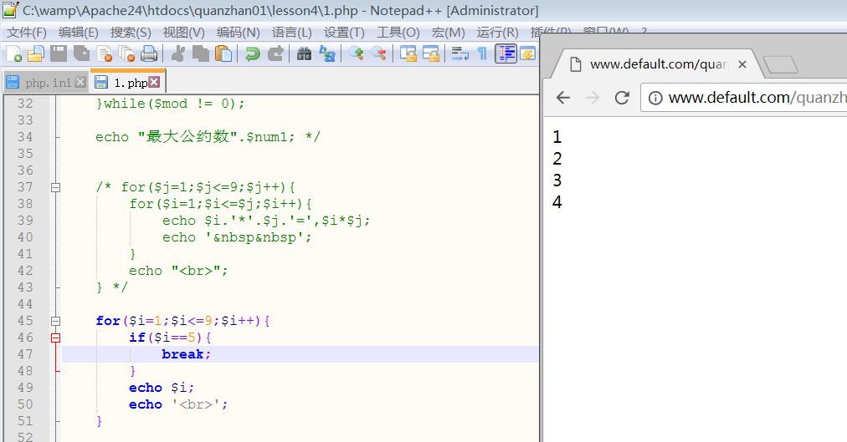
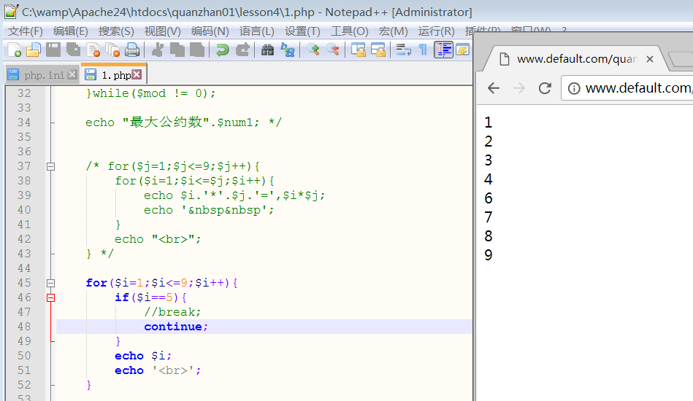

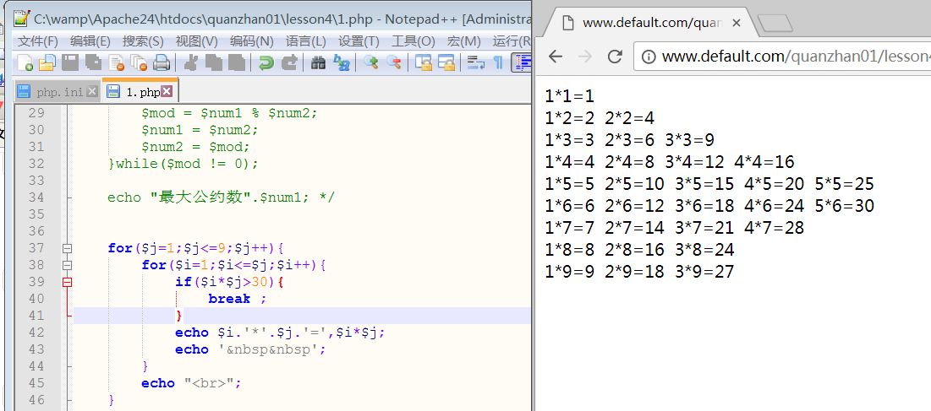

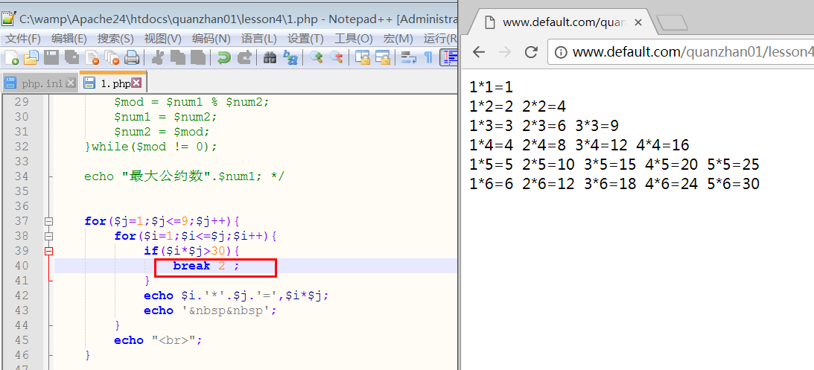

流程控制语句的替代写法

语法
将 if ,while ,for 左大括号替换为 ：
右大括号替换为
endif;
endwhile;
endfor;
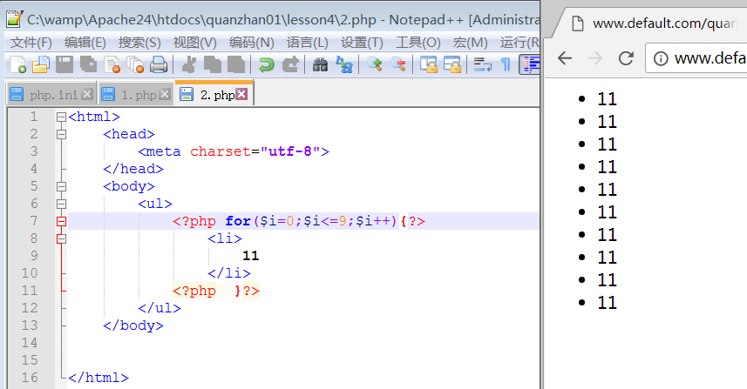
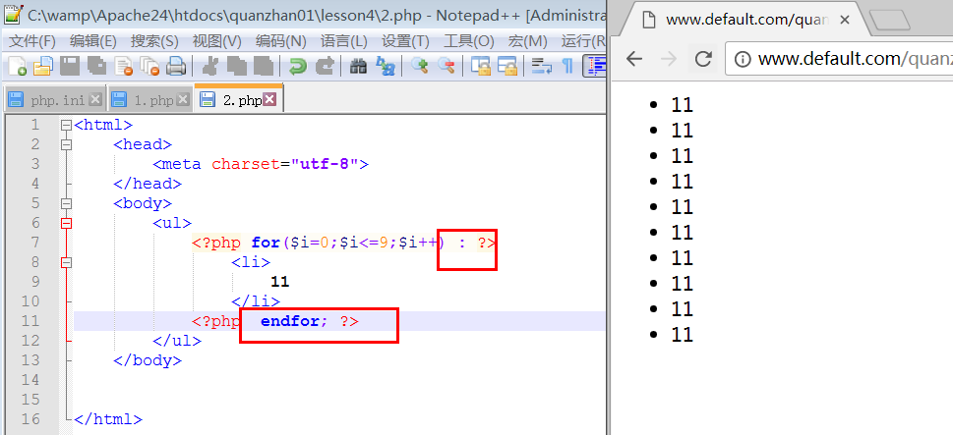

文件载入
多个页面均可使用的代码，可以放在公共文件中，
需要调用的时候，引入对应的文件即可。
提高代码的复用率

语法
include/require/include_once/require_once “文件路径”

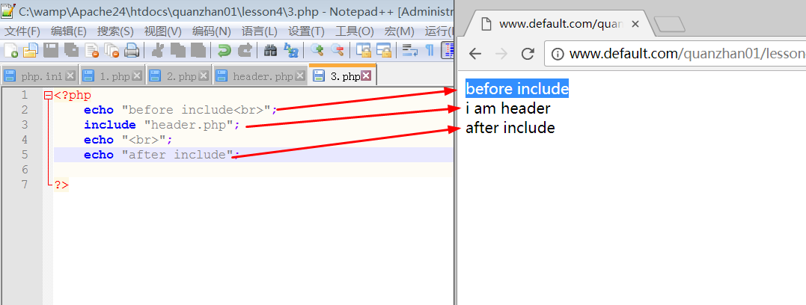

原理
把代码放在文件包含的位置，执行。

两种路径

相对路径
. 当前脚本所在的目录
.. 当前脚本的上一级目录
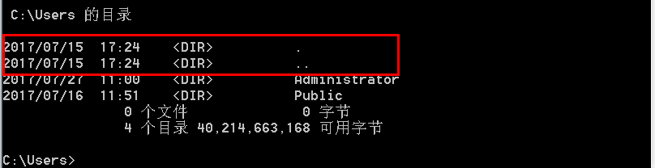

绝对路径
C:\Users\Administrator\Desktop\bjquanzhan\day3bj

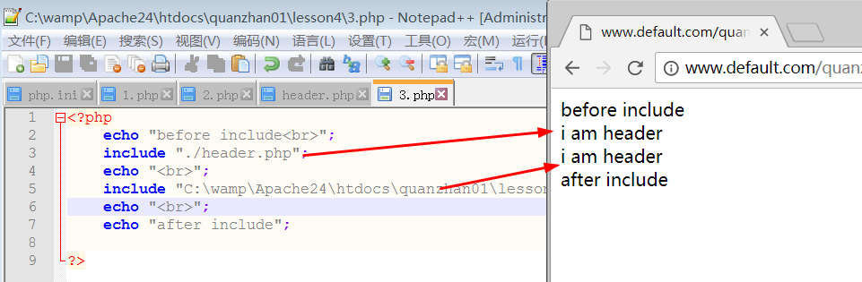
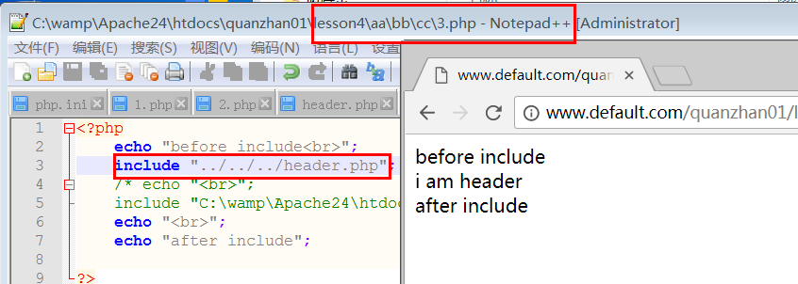

文件的嵌套包含
将file3.php 引入到file2.php 将file2.php 引入到file1.php
file1.php
file2.php
file3.php

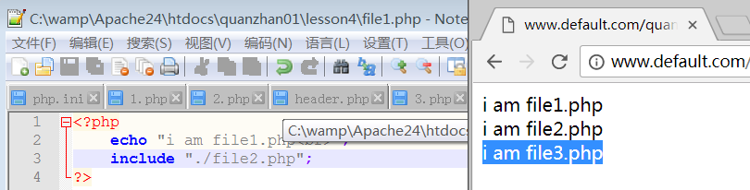

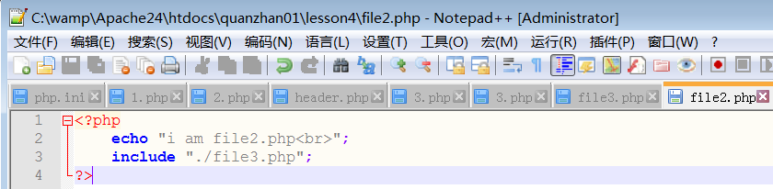

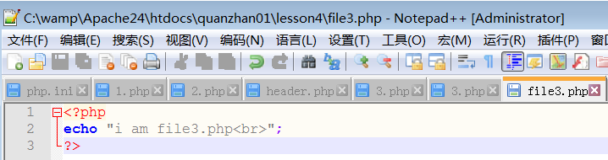

include 和require区别：
include 引入文件失败，返回警告信息，后续代码继续执行。
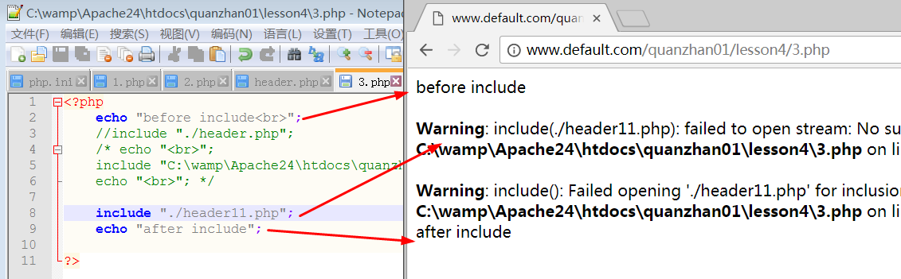
require 引入文件失败，返回致命错误，后续代码不执行。
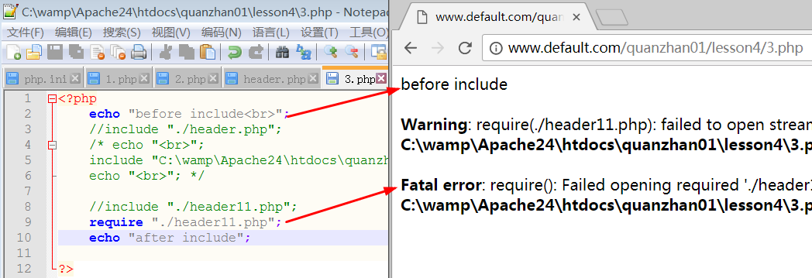

_once 作用
只载入一次，不重复载入。

错误处理
人无完人，生活中难免会犯错，
我们在程序开发中也会遇到各种各样的错误，为了提高开发效率。PHP给我提供了一套完整的错误处理的机制，可以对PHP错误进行控制。

错误分类
犯罪的级别:
小偷小摸
抢劫
杀人放火

语法错误（解析错误，parse error）
解析语句时，由于语句不和代码规范，因此发生解析错误，后续代码不执行，比如：缺少语句结束标志。
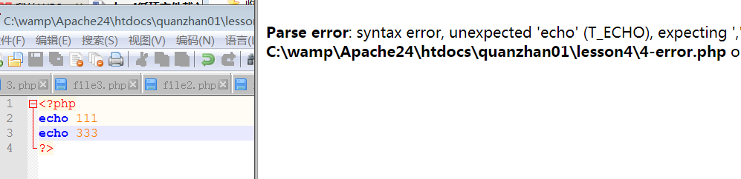
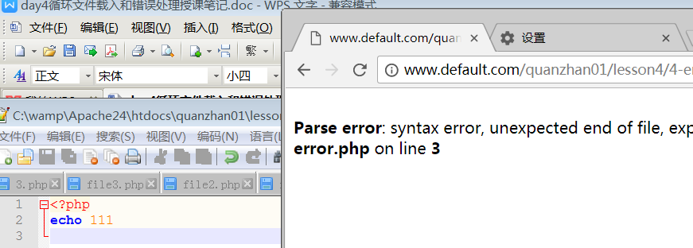

运行时错误（run-time errors）
程序语法没有错误，但是程序运行过程中出现了错误，如：出现了未定义的变量和常量等。
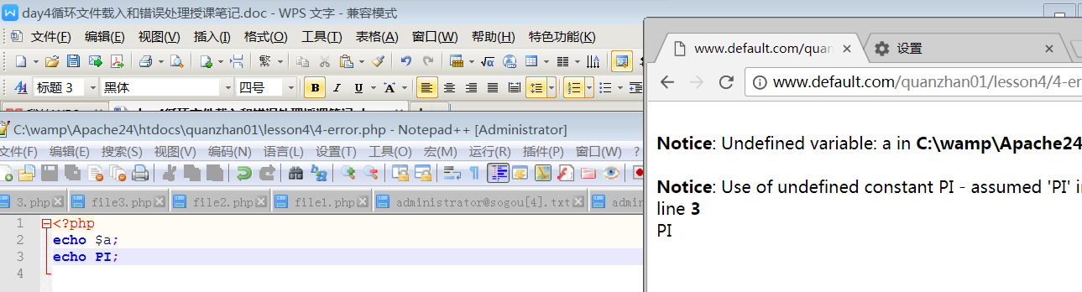

逻辑错误

用户自行制定的错误，如与预期的数据不一致等情况。如数据不合法。
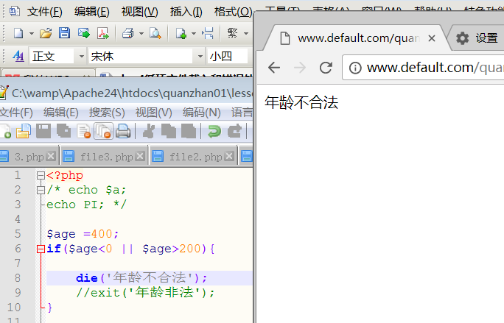

错误代号
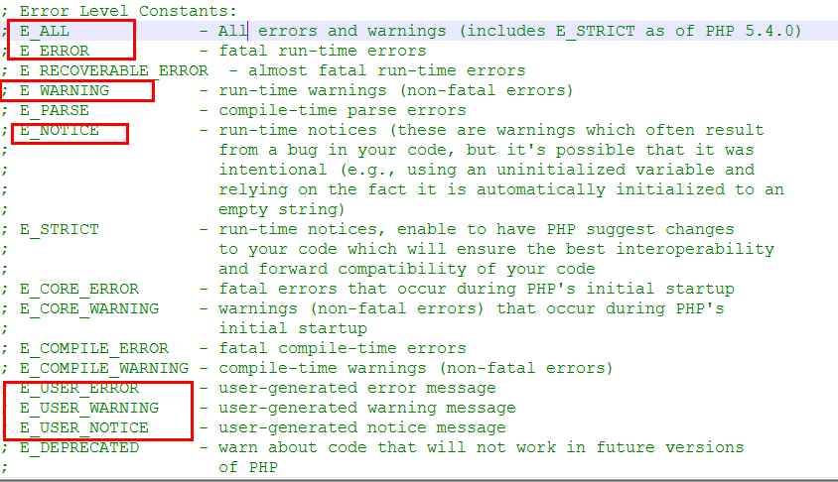

系统错误
E_NOTICE:通知性错误，当发生通知性错误时，会弹出一个提示信息。它不会中断程序的继续执行，如使用了未定义的变量或者常量。

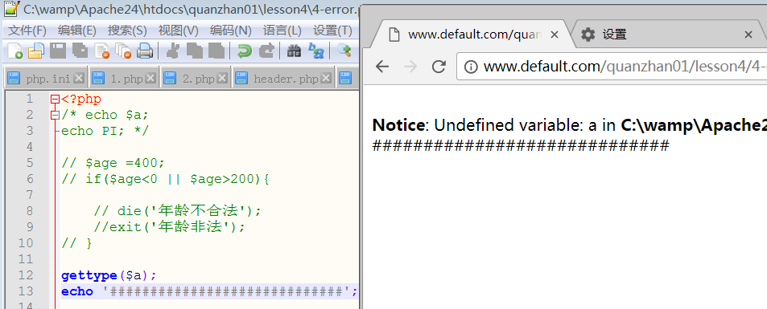
E_WARNING:警告性错误，弹出一个警告信息，也不会中断程序的继续执行，
如：include 包含了一个不存在的文件。
函数应该传参数但是未传参数。
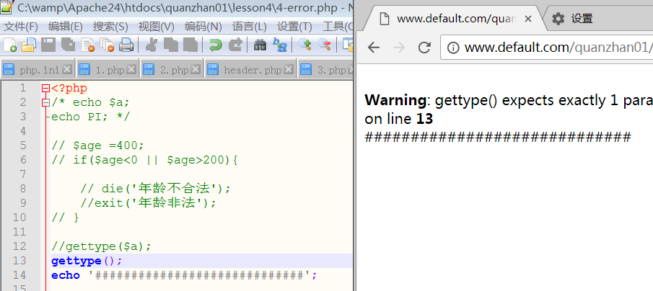
E_ERROR :
FATAL ERROR,当发生致命性错误后，会弹出一个致命性错误的信息，并中断程序向下执行。
如：require包含一个不存在的文件。
调用一个不存在函数。
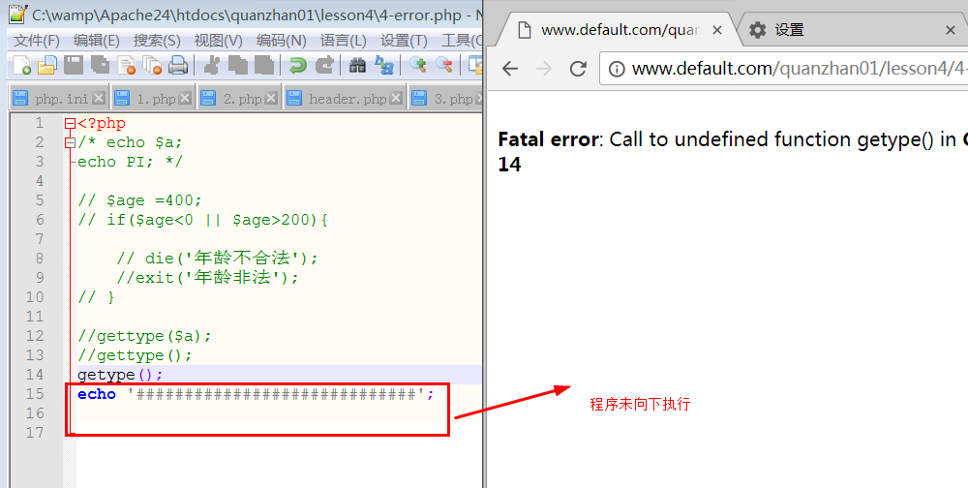

用户错误
用户级别产生的错误
E_USER_NOTICE
E_USER_WARNING
E_USER_ERROR

其他
E_ALL 所有错误

错误的触发

系统自动触发
除了用户错误以外，其他错误都是由系统自动触发的 。

手动触发
手动触发相应的错误程序，
一般是用户级别的错误。
触发函数，
trigger_error(‘自定义的错误信息’，[错误级别]);

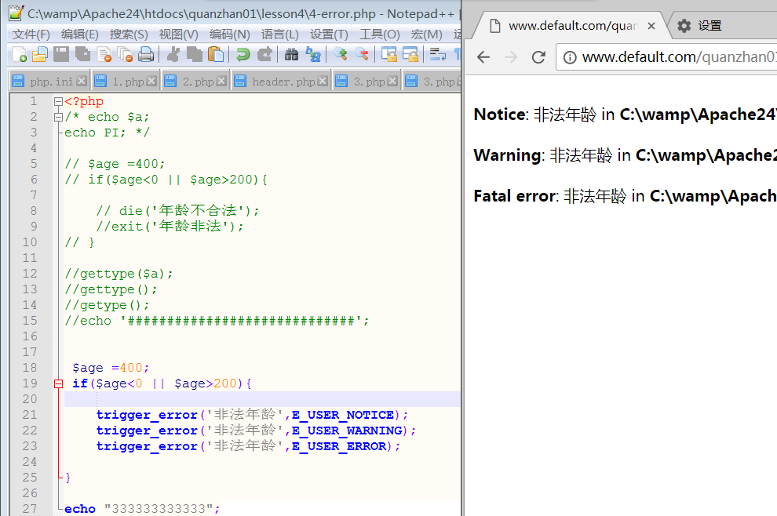

错误的显示设置

打开错误提示显示开关
①PHP.ini文件
display_errors =On
开发阶段设为On,产品上线后设为Off;
②可以在脚本中执行ini_set函数
ini_set(选项，值);
在脚本执行周期内，选项设置有效，相当于修改配置文件。
无法修改PHP.INI文件时，可以采用该方式。
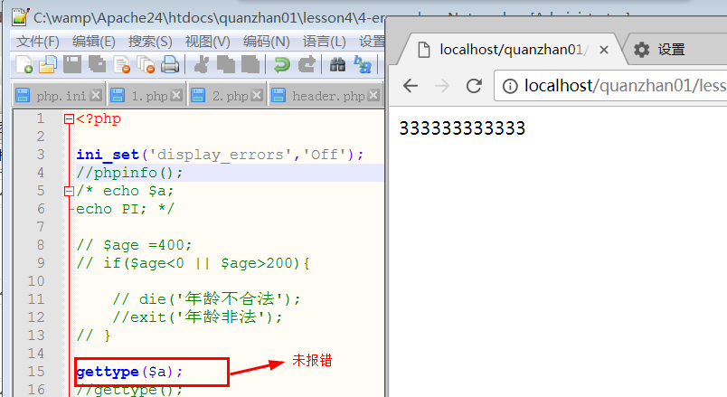
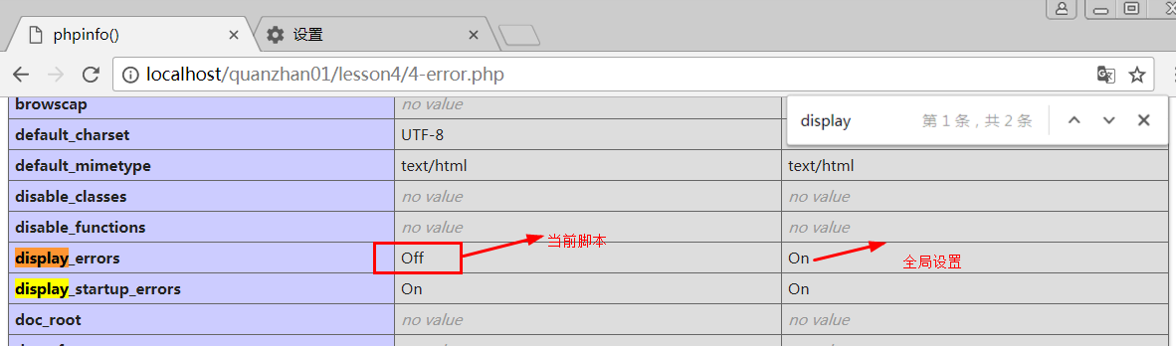

显示错误信息的级别
①php.ini中配置error_reporting选项
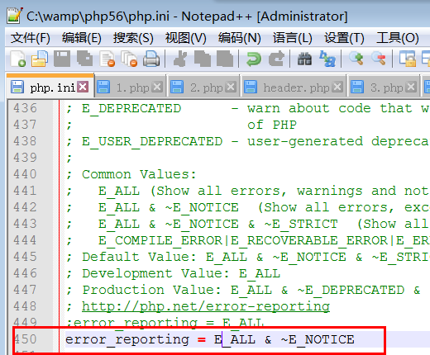
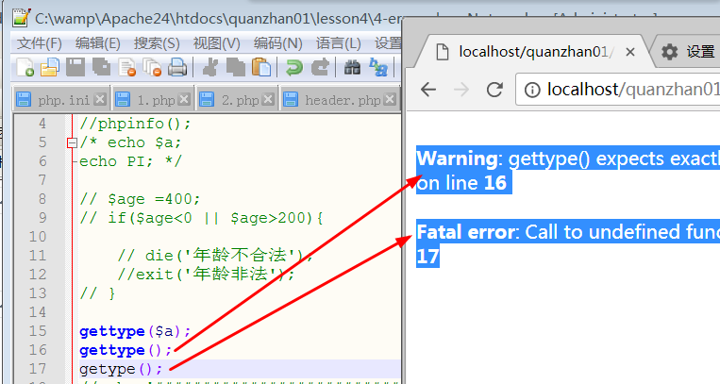
②ini_set(‘error_reporting’,错误代号)
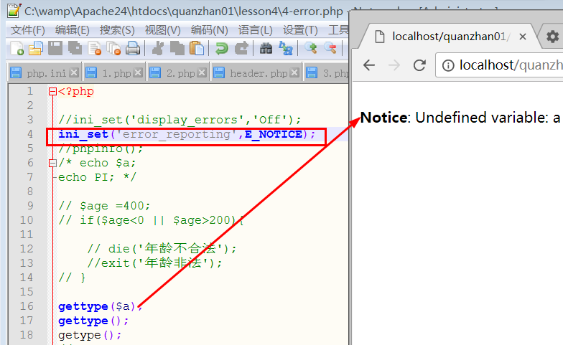

③error_reporting(错误代号)
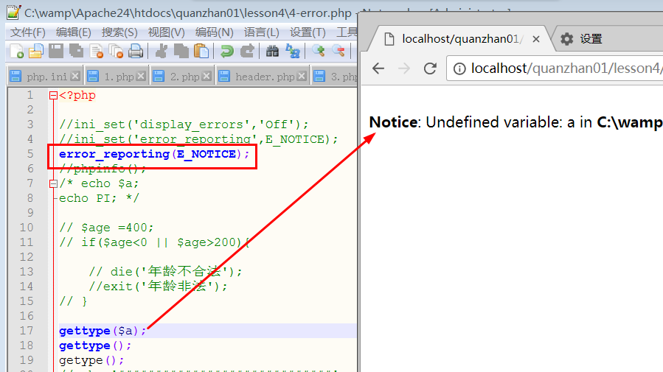

错误日志设置

项目一旦上线，需要记录错误日志。
可以通过ini_set(‘log_errors’,’Off’)关闭。
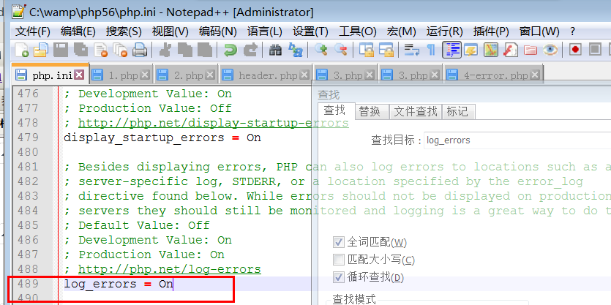

错误日志默认路径(error.log)
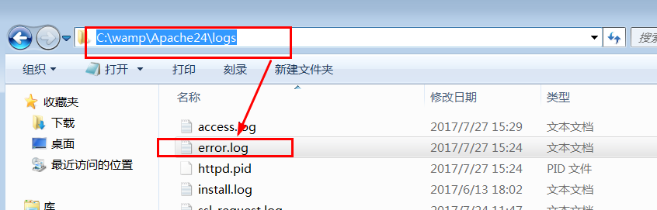

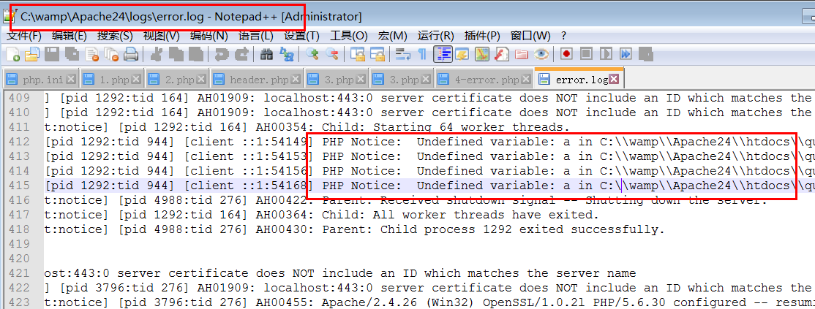

自定义错误日志存储路径

ini_set(‘error_log’,’路径’);

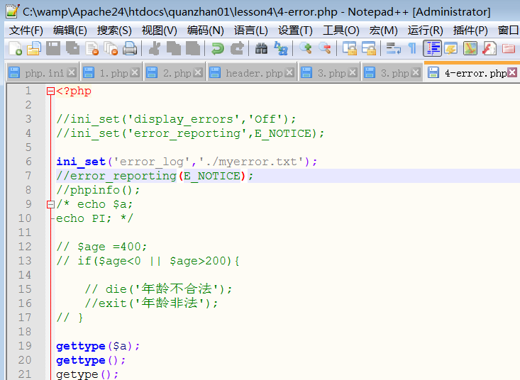
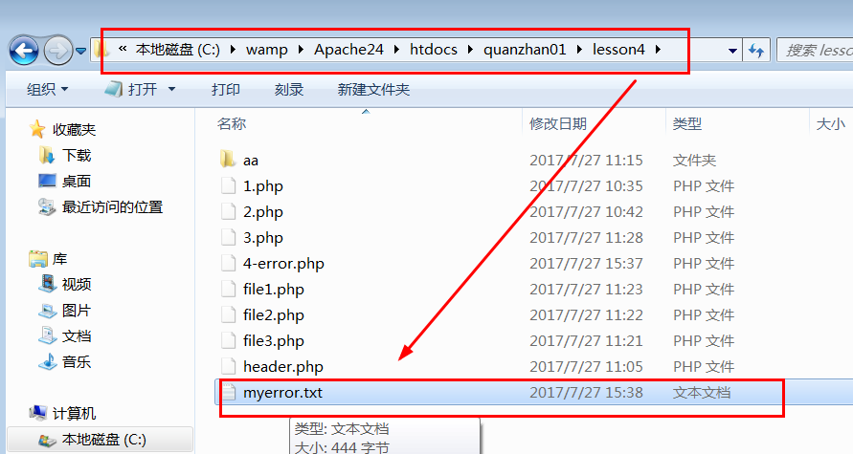

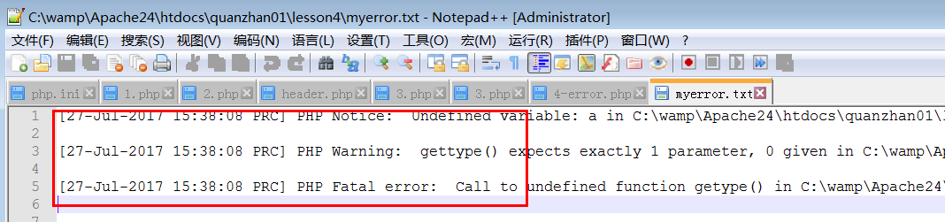

自定义错误处理
出现错误时，不触发系统的错误处理成立，
触发用户自定义的错误触发程序。

设置用户自定义处理函数
set_error_handler(错误处理回调的函数名，[错误级别]);

定义错误处理函数
函数四个参数，
顺序呢分别为:错误行号，错误提示字符串，出错的文件名，错误行号。
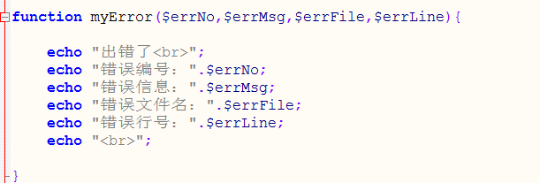

触发错误
